**Instruktioner för mallen**Mallen innehåller en del olika alternativ.

* *Normal kursiv text* är information och anvisningar.
* ***Kursiv text*** i fetstil är formella bestämmelser i Tävlingsreglementet.

All kursiv text ska tas bort innan seglingsföreskriften skrivs ut.

* En gul markering innebär att ett val måste göras eller en uppgift fyllas i.
* I några fall kan en viss punkt strykas utan att det finns något alternativ. När en punkt stryks behålls övriga punkters numreringar, så att det blir överensstämmelse med KSR Appendix S

## Seglingsföreskrifter för Elitserie E-jollar X:2014-2015

**Tävling:** Elitserie för E-jollar X:2014-2015.

**Datum:** <ÅÅÅÅ-MM-DD>

**Arrangör:** <Arrangörsklubb>

**1. Regler**

* 1. Tävlingen genomförs i överensstämmelse med reglerna så som de är

definierade i Kappseglingsreglerna (KSR) och med Appendix S.

1.3 Båtar är inte undantagna från kravet att visa en röd flagga enligt andra meningen i KSR 61.1a. (Det här ändrar KSR 61.1a2).

*Välj den här punkten om tävlingen skall direkt dömas och båtarna är kortare än 6 meter*.

1.4 Alla båtar kan komma att, i enlighet med ISAF Regulation 20, föra reklam vald och tillhandahållen av arrangören.

*Anges bara om arrangören kräver reklam på båtarna (uppgift om det måste ha funnits i inbjudan). Välj mellan ”kan komma att” eller ”skall”.*

*Ta bort den här punkten om den inte ska gälla.*

1.6 En tävlande som lämnat land ska ha på sig personlig flytutrustning. Den här regeln gäller inte vid kortvarigt byte eller justering av kläder eller personlig utrustning eller när den tävlande befinner sig i hamn eller under däck. Våtdräkter och torrdräkter är inte personlig flytutrustning. Detta ändrar KSR 40 och KSR Appendix S17.2. En båt som bryter mot den här regeln kan varnas eller straffas på det sätt som protestkommittén finner lämpligt.

**5 Signaler visade på land**

5.3 Flagga D tillsammans med en ljudsignal betyder “Varningssignal kommer att ges tidigast ____ efter att flagga D hissats. Båtarna ombeds att INTE lämna hamnen före denna signal har givits.”

*Ta bort den här punkten om den inte ska gälla.*

**6. Tidsprogram**

6.1

|  |  |  |
| --- | --- | --- |
| Fredag DD/MM | 17.00 – 21.00 | Anmälan/registrering. Säkerhetskontroll. |
| Lördag DD/MM | 08.30 – 09.30 | Anmälan/registrering. Säkerhetskontroll. |
|  | 08.30 – 09.15 | Domarna förklarar framdrivningsregeln (frivilligt) |
|  | 09.30 | Rorsmansmöte |
|  | 11.00 | Varningssignal för dagens första segling. |
| Söndag DD/MM | 10.00 | Varningssignal för dagens första segling. |
|  |  | Prisutdelning snarast efter avslutade seglingar. |

6.2 Fem (5) kappseglingar är planerade 3 seglingar dag 1 och 2 seglingar dag 2.  
   
 Ingen varningssignal ges efter kl. 15.00 på söndagen

**7. Klassflaggor och genomförande**

7.1 **Klass/start Signalflagga**

# E-jolle E-jolle klassflagga

*Ange den/de flaggor som ska användas.*

**8. Kappseglingsområde**

8.1 Val av banområde för kappseglingarna anslås på officiella anslagstavlan senast kl 08.30 samma dag.   
Banområdet 1 <Områdesnamn> ligger ca X nm ….   
Alternativt banområde 2 <Områdesnamn> ligger ca X nm ….   
Byte av banområde kan signaleras med signalflagga W på startfartyg.

**9. Banan**

9.1 Banan är en trapetsbana som seglas i ytterloop.

Rundningsmärkena ska lämnas om babord.

Ytterloop: Start – 1 – 2 – 3 – 2 – 3 - mål.

Banan är en en kryss-länsbana med gate och spridarmärke

Start – 1A – 1B – 2A (2B) – 1A – 1B – genom gate – 3 – mål

9.2 Om siffervimpel 3 visas tillsammans med varningssignalen, seglas banan 3 varv.

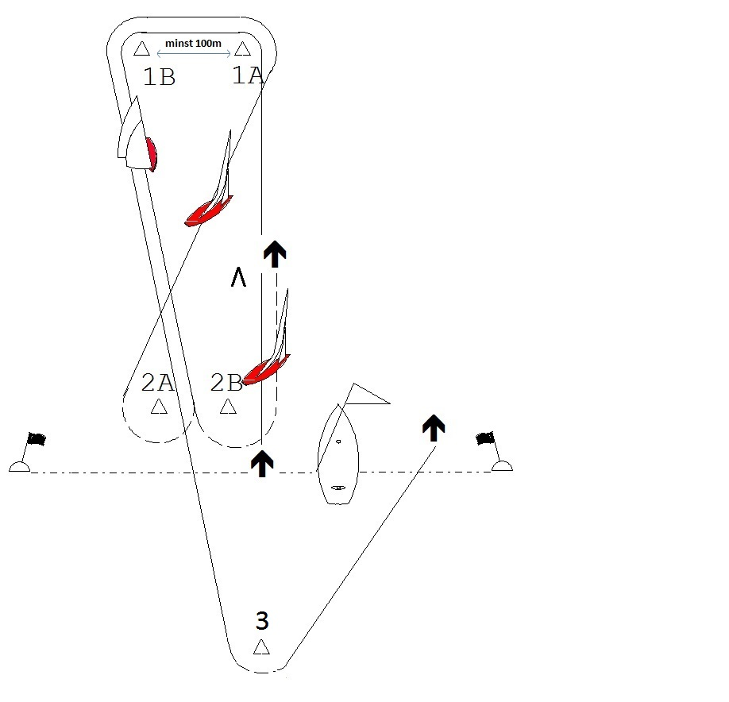



9.3 Kappseglingskommittén ska försöka anpassa banan så att en

kappsegling tar ca 60 minuter att segla.

**10. Märken**

10.1 Rundningsmärkena är <gula cylindrar>. Vid banändring flyttas de ursprungliga märkena.

*Beskriv rundningsmärkena.*

**13. Straff**

13.1 KSR appendix P gäller med följande ändringar:

KSR P.2.3 utgår.

I KSR P.2.2 ändras ”Andra straffet” till ”Andra och följande straff”, och ”andra gången” ändras till ”andra gången och ytterligare gånger”.

**14. Tidsbegränsning**

14.1 Maximitiden för första båt i mål är 120 minuter.

**16. Poängberäkning**

* 1. I KSR A4.2 ersätts ”anmälda till serien” med ”antalet båtar i den start som har flest antal båtar berättigade att starta”.
  2. Om grupperna har seglat olika många kappseglingar när ett sammanlagt resultat ska räknas ut så tas de senast genomförda kappseglingarna bort tills alla grupperna har lika många genomförda starter.

**17. Säkerhet**

* 1. Samtliga följebåtar, domarbåtar, coachbåtar m.fl. anses ingå i säkerhetsorganisationen och skall utan dröjsmål agera på funktionärs begäran.
  2. <Eventuell övrig informtaion gällande säkerhet exempelvis   
     Vid utsegling eller insegling från banområde X kommer seglararna passera farled för yrkestrafik. >

<ARRANGÖRSKLUBB> <YYYY-MM-DD>